**Программное обеспечение для анализа и обработки речевых сигналов**

**Руководство пользователя**

Киров, 2025 г.

**Содержание**

1 Введение 3

1.1 Область применения 3

1.2 Краткое описание возможностей 3

1.3 Уровень подготовки пользователя 4

1.4 Перечень эксплуатационной документации, с которыми необходимо ознакомиться пользователю 4

2 Назначение и условия применения 5

2.1 Виды деятельности, функции, для автоматизации которых предназначено данное средство автоматизации 5

2.2 Условия, при соблюдении которых обеспечивается применение средства автоматизации в соответствии с назначением 5

3 Подготовка к работе 6

3.1 Состав и содержание дистрибутивного носителя данных 6

3.2 Порядок загрузки данных программы и установки программы 6

3.3 Порядок проверки работоспособности 6

4 Описание операций 8

4.1 Общее описание технологического процесса 8

4.2 Описание экранных форм и интерфейса 8

4.3 Описание экранных форм и интерфейса 10

5 Аварийные ситуации 16

5.1 Действия при ошибках загрузки аудиофайла 16

5.2 Действия при зависании приложения 16

5.3 Действия при потере данных 16

5.4 Действия при отказе оборудования 17

5.5 Действия в других аварийных ситуациях 17

6 Рекомендации по освоению 18

7 Рекомендации по использованию 19

7.1 Оптимизация работы приложения 19

7.2 Работа с результатами анализа 19

# Введение

В данном документе представлено руководство пользователя программного обеспечения для анализа и обработки речевых сигналов.

Настоящее руководство содержит информацию о назначении, условиях применения, подготовительных действиях и операциях, которые доступны пользователю при работе с данным приложением.

Данный документ разработан в соответствии с требованиями ГОСТ Р 59795-2021 «Программное обеспечение и системы в машиностроении. Документирование».

## Область применения

Программное обеспечение для анализа и обработки речевых сигналов предназначено для использования в следующих областях деятельности:

* лингвистические исследования и фонетический анализ;
* криминалистика и голосовая идентификация;
* медицинская диагностика на основе анализа речи;
* разработка систем распознавания речи;
* научные исследования в области акустики;
* образовательная деятельность при обучении иностранным языкам.

## Краткое описание возможностей

Пользователю представлены следующее возможности:

* импорт и воспроизведение аудиозаписей в стандартных форматах (WAV, MP3, AAC, FLAC);
* предварительная обработка звуковых сигналов (нормализация громкости, фильтрация шумов);
* обрезка и выделение необходимых фрагментов аудио;
* автоматическая сегментация речи на фонемы;
* классификация фонем (определение гласных и согласных);
* определение ударных гласных в словах;
* поиск звуковых сочетаний с визуализацией на спектрограмме;
* экспорт результатов анализа в распространённых форматах;
* сохранение проектов для последующей работы.

## Уровень подготовки пользователя

Уровень подготовки пользователя – начальный. Пользователь может взаимодействовать с приложением, не имея специальных навыков в обработке аудиосигналов. Достаточно иметь базовые навыки пользования персональным компьютером, включая управление мышью и работу с приложениями Windows.

Для работы с результатами анализа рекомендуется иметь базовые знания в области фонетики и лингвистики.

## Перечень эксплуатационной документации, с которыми необходимо ознакомиться пользователю

Пользователю необходимо ознакомиться со следующей документацией:

* Руководство пользователя;
* Справка в приложении (встроенная система помощи).

# Назначение и условия применения

## Виды деятельности, функции, для автоматизации которых предназначено данное средство автоматизации

Основной функцией приложения является автоматизация процессов анализа и обработки речевых сигналов, включая:

* автоматическую сегментацию речи на фонетические единицы;
* идентификацию фонетических структур и элементов речи;
* проведение спектрального анализа аудиозаписей;
* формирование отчётов и результатов для дальнейшего исследования;
* сравнение и анализ различных аудиозаписей.

## Условия, при соблюдении которых обеспечивается применение средства автоматизации в соответствии с назначением

Для стабильной работы приложения персональный компьютер должен соответствовать минимальным системным требованиям (см. таб. 1).

Таблица 1 – Минимальные системные требования

|  |  |
| --- | --- |
| Процессор | 2 ГГц и выше |
| ОЗУ | 8 ГБ |
| Операционная система | Windows 11 |
| Монитор | С поддержкой разрешения 1024x768 и выше |
| Устройства ввода | Мышь и клавиатура |
| Свободное место на диске | 10 ГБ минимум |

Приложение должно использоваться в стабильных условиях окружающей среды без воздействия экстремальных температур и влажности.

# Подготовка к работе

## Состав и содержание дистрибутивного носителя данных

Дистрибутив приложения содержит:

* исполняемый файл приложения (SpeechAnalyzer.exe);
* библиотеки для обработки аудио;
* ресурсы приложения (иконки, шрифты, локализация);
* встроенную документацию.

## Порядок загрузки данных программы и установки программы

Установка приложения:

1. Получить установочный файл SpeechAnalyzer_Setup.exe;
2. Запустить установочный файл двойным щелчком мыши;
3. В открывшемся окне инсталлятора нажать кнопку «Далее»;
4. Ознакомиться с условиями лицензионного соглашения и принять его;
5. Выбрать директорию для установки (по умолчанию C:\Program Files\SpeechAnalyzer);
6. Нажать кнопку «Установить» и дождаться завершения процесса установки;
7. Нажать кнопку «Готово» после завершения установки.

Запуск приложения:

1. После завершения установки найти ярлык приложения на рабочем столе;
2. Дважды щёлкнуть на ярлыке для запуска приложения;
3. Дождаться загрузки основного окна приложения (время загрузки не должно превышать 30 секунд).

## Порядок проверки работоспособности

Для проверки корректной установки и работоспособности приложения выполнить следующие действия:

* запустить приложение (см. подразд. 3.2);
* проверить открытие стартового экрана с кнопкой «Загрузить проект» и списком ранее созданных проектов;
* загрузить один из примеров проектов из списка;
* проверить отображение спектрограммы для оригинального аудио;
* нажать кнопку «Воспроизведение» и убедиться в наличии звука;
* закрыть проект и вернуться на стартовый экран (нажать кнопку «Назад»).

Если все этапы пройдены успешно, приложение готово к работе.

# Описание операций

Данный раздел настоящего руководства пользователя содержит описание выполняемых функций, задач и процедур программой.

## Общее описание технологического процесса

Типичный процесс работы с приложением включает следующие этапы:

* запуск приложения и выбор проекта;
* загрузка аудиофайла в новый проект;
* предварительная обработка звукового сигнала (фильтрация, нормализация);
* анализ речи с автоматической сегментацией на фонемы;
* визуализация результатов на спектрограмме;
* поиск необходимых звуковых сочетаний;
* экспорт результатов анализа;
* сохранение проекта для последующей работы.

## Описание экранных форм и интерфейса

### Стартовый экран

При запуске приложения открывается стартовый экран, представленный на рисунке 4.2.1.

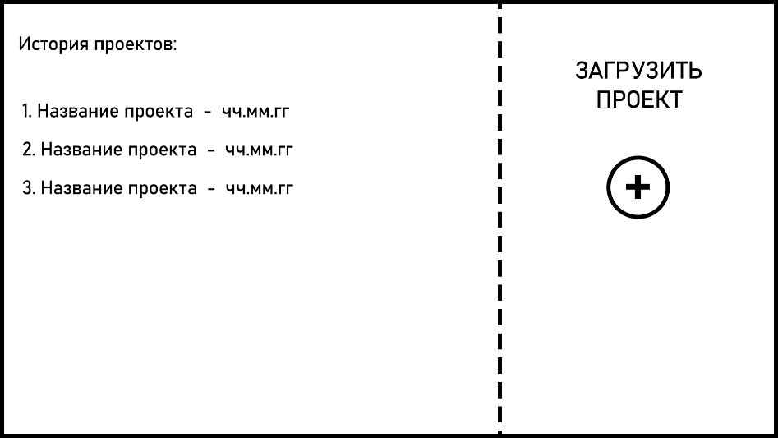

Рисунок 4.2.1 – Стартовый экран

Стартовый экран предоставляет следующие возможности:

* Список ранее созданных проектов в левой части экрана с указанием названия проекта и даты создания/последнего изменения;
* Кнопка «Загрузить проект» (с иконкой «+» в центре экрана) для создания нового проекта;
* Кнопка «Удалить» для удаления выбранного проекта из списка;
* Кнопка «Выход» для завершения работы приложения.

### Главное рабочее окно

После выбора или создания проекта открывается главное рабочее окно, представленное на рисунке 4.2.2.

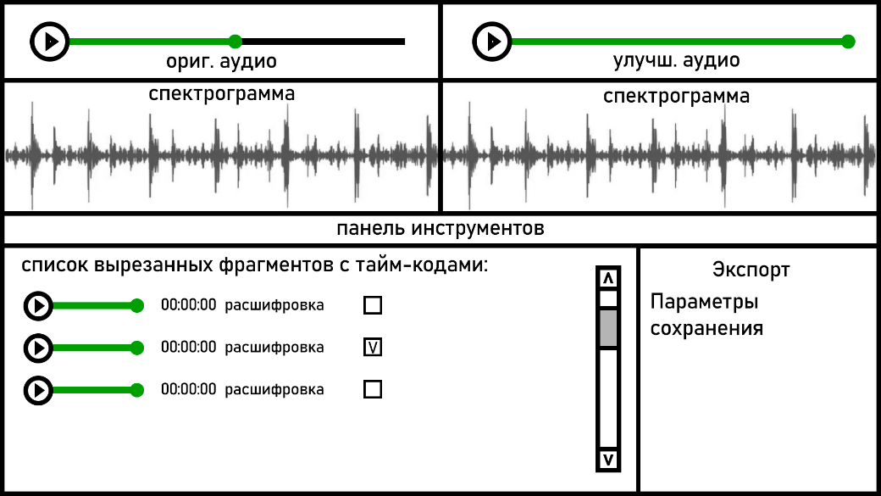

Рисунок 4.2.2 – Главное рабочее окно

Рабочее окно содержит следующие элементы:

Верхняя панель:

* Меню приложения (Файл, Правка, Вид, Анализ, Справка);
* Панель быстрого доступа к основным функциям;
* Поле с названием текущего проекта.

Основная рабочая область:

Разделена на две части:

* Левая часть – список найденных фрагментов аудио с временными метками и типом фонем;
* Правая часть – область отображения спектрограмм и графиков.

Панель управления воспроизведением:

* Кнопки «Воспроизведение», «Пауза», «Стоп»;
* Полоса прокрутки для навигации по аудиофайлу;
* Регулятор громкости;
* Отображение текущего времени и общей длительности аудиофайла.

Правая боковая панель:

* Вкладки «Параметры анализа», «Результаты», «Настройки»;
* Кнопки для включения/отключения различных режимов отображения.

## Описание экранных форм и интерфейса

### Создание нового проекта

Подготовительные действия:

* Находиться на стартовом экране приложения.

Выполнение операции:

* Нажать кнопку «Загрузить проект» (иконка «+») в центре экрана;
* В открывшемся диалоговом окне выбрать аудиофайл в форматах WAV, MP3, AAC или FLAC;
* Ввести название проекта в поле «Имя проекта»;
* Нажать кнопку «Создать» для создания проекта.

Ожидаемый результат:

Приложение загружает выбранный аудиофайл и открывает главное рабочее окно. Время загрузки не должно превышать 3 секунд для файлов длительностью до 10 секунд.

### Загрузка и воспроизведение аудиофайла

Подготовительные действия:

* Находиться в главном рабочем окне проекта.

Выполнение операции:

* Аудиофайл загружается автоматически при создании проекта;
* Для воспроизведения нажать кнопку «Воспроизведение» в панели управления;
* Для паузы нажать кнопку «Пауза»;
* Для остановки нажать кнопку «Стоп»;
* Для перемотки перетащить движок полосы прокрутки в нужную позицию;
* Для регулировки громкости использовать регулятор громкости.

Ожидаемый результат:

Аудиозапись воспроизводится через системные динамики компьютера. Текущее время воспроизведения отображается на панели управления.

### Нормализация громкости

Подготовительные действия:

* Находиться в главном рабочем окне с загруженным аудиофайлом.

Выполнение операции:

* В верхнем меню выбрать «Анализ» → «Обработка» → «Нормализация громкости»;
* В открывшемся диалоговом окне установить целевой уровень громкости;
* Нажать кнопку «Применить» для применения нормализации;
* Дождаться завершения обработки (индикатор прогресса покажет ход выполнения).

Ожидаемый результат:

Громкость аудиофайла нормализована. На экране отображается два графика: исходный сигнал и обработанный. Время обработки зависит от длины аудиофайла.

### Фильтрация шумов

Подготовительные действия:

* Находиться в главном рабочем окне с загруженным аудиофайлом.

Выполнение операции:

* В верхнем меню выбрать «Анализ» → «Обработка» → «Фильтрация шумов»;
* В открывшемся диалоговом окне выбрать уровень фильтрации (Низкий, Средний, Высокий);
* При необходимости прослушать предпросмотр (кнопка «Прослушать»);
* Нажать кнопку «Применить» для фильтрации;
* Дождаться завершения обработки.

Ожидаемый результат:

Шумы в аудиофайле уменьшены. На спектрограмме видно, что шумовые компоненты подавлены.

### Обрезка и выделение фрагментов

Подготовительные действия:

* Находиться в главном рабочем окне.

Выполнение операции:

* На полосе прокрутки аудиофайла выбрать начало нужного фрагмента, нажав левую кнопку мыши;
* Перетащить мышь до конца нужного фрагмента;
* Отпустить кнопку мыши для создания выделения;
* Нажать в меню «Правка» → «Вырезать фрагмент» или «Скопировать фрагмент»;
* Во вкладке «Результаты» нажать кнопку «Сохранить фрагмент» для сохранения на диск.

Ожидаемый результат:

Выделенный фрагмент сохранен в новый аудиофайл. На панели управления отображаются временные метки начала и конца выделенного фрагмента.

### Автоматическая сегментация на фонемы

Подготовительные действия:

* Находиться в главном рабочем окне.

Выполнение операции:

* В верхнем меню выбрать «Анализ» → «Сегментация на фонемы»;
* Нажать кнопку «Анализировать»;
* Дождаться завершения анализа (индикатор прогресса покажет ход выполнения).

Ожидаемый результат:

Аудиофайл автоматически разделен на фонемы. В левой панели список найденных фонем с указанием типа (гласная, согласная, ударная гласная) и временных меток. На спектрограмме отображаются границы фонем вертикальными линиями.

### Классификация фонем

Подготовительные действия:

* Находиться в главном рабочем окне с завершённой сегментацией на фонемы.

Выполнение операции:

* Классификация выполняется автоматически при сегментации. Для просмотра результатов:
* В левой панели список всех найденных фонем;
* Каждая фонема отмечена символом:
* Гласная: зеленый кружок
* Согласная: синий кружок
* Ударная гласная: красный кружок с точкой
* Нажать на любую фонему для её проигрывания и просмотра её спектрограммы в увеличенном виде;
* Во вкладке «Результаты» выбрать опцию «Показать только гласные» или «Показать только согласные» для фильтрации.

Ожидаемый результат:

На экране отображаются все найденные фонемы с указанием их типа. Пользователь может быстро найти интересующие его фонетические единицы.

### Поиск звуковых сочетаний

Подготовительные действия:

* Находиться в главном рабочем окне с завершённой сегментацией на фонемы.

Выполнение операции:

* Во вкладке «Параметры анализа» в правой боковой панели найти поле «Поиск звуковых сочетаний»;
* Ввести необходимое звуковое сочетание (например, «СГС» для согласная-гласная-согласная) или конкретные фонемы (например, «та», «на»);
* Нажать кнопку «Поиск» или нажать Enter;
* Дождаться завершения поиска.

Ожидаемый результат:

В левой панели отображается список всех найденных звуковых сочетаний с временными метками. На спектрограмме выделены области, соответствующие найденным сочетаниям.

### Визуализация результатов на спектрограмме

Подготовительные действия:

* Находиться в главном рабочем окне.

Выполнение операции:

* На спектрограмме отображается анализируемый аудиосигнал:
* Горизонтальная ось – время (в секундах)
* Вертикальная ось – частота (в герцах)
* Цвет интенсивности – амплитуда сигнала
* Границы фонем обозначены чёрными вертикальными линиями;
* Найденные звуковые сочетания выделены цветными прямоугольниками;
* Для увеличения нужной области спектрограммы использовать колесо мыши или выделить область левой кнопкой мыши и перетащить;
* Для возврата к обычному виду нажать кнопку «Вернуть исходный размер» в правой панели.

Ожидаемый результат:

Спектрограмма корректно отображает все компоненты аудиосигнала и результаты анализа.

### Экспорт результатов анализа

Подготовительные действия:

* Находиться в главном рабочем окне с завершённым анализом.

Выполнение операции:

* В верхнем меню выбрать «Файл» → «Экспорт результатов»;
* В открывшемся диалоговом окне выбрать формат экспорта:

TXT (текстовый файл со списком фонем);

PNG (рисунок спектрограммы с обозначениями);

PDF (полный отчет с спектрограммой и списком фонем);

* Выбрать директорию для сохранения файла;
* Ввести название файла;
* Нажать кнопку «Сохранить».

Ожидаемый результат:

Результаты анализа экспортированы в выбранном формате. Файл сохранён в указанной директории.

### Закрытие проекта и возврат на стартовый экран

Подготовительные действия:

* Находиться в главном рабочем окне.

Выполнение операции:

* В верхнем меню выбрать «Файл» → «Закрыть проект» или нажать Ctrl+W;
* Если были внесены изменения, система предложит сохранить проект;
* При необходимости нажать «Сохранить», иначе нажать «Не сохранять»;
* Приложение вернётся на стартовый экран.

Ожидаемый результат:

Проект закрыт. Пользователь может выбрать другой проект или создать новый.

# Аварийные ситуации

В данном разделе настоящего руководства пользователя содержится информация о действиях пользователя в случаях возникновения аварийных ситуаций.

## Действия при ошибках загрузки аудиофайла

Возможные ошибки:

* «Файл не поддерживается»;
* «Ошибка при чтении файла»;
* «Файл повреждён».

Действия:

* Убедиться, что загружаемый файл находится в одном из поддерживаемых форматов (WAV, MP3, AAC, FLAC);
* Проверить целостность аудиофайла (попробовать открыть его в другом приложении для воспроизведения);
* Если файл повреждён, использовать инструмент восстановления файлов;
* Попробовать перезагрузить приложение и повторить загрузку файла.

## Действия при зависании приложения

При полном зависании приложения:

* Нажать комбинацию клавиш Ctrl+Alt+Delete для открытия диспетчера задач;
* Найти в списке «SpeechAnalyzer» или «Анализ речевых сигналов»;
* Выделить процесс и нажать кнопку «Завершить задачу»;
* Перезапустить приложение.

При медленной работе:

* Закрыть другие запущенные приложения;
* Проверить объём свободной памяти на диске (должно быть не менее 10 ГБ);
* Перезагрузить компьютер;
* Если проблема сохраняется, обратиться к системному администратору.

## Действия при потере данных

При случайном удалении результатов анализа:

* Если результаты были экспортированы в отдельные файлы, восстановить их из резервной копии;
* Если проект не был сохранён, потерянные данные восстановить невозможно;
* При следующей работе регулярно сохранять проект (Ctrl+S).

## Действия при отказе оборудования

При отказе дисплея:

* Перезагрузить компьютер;
* Проверить подключение монитора;
* Убедиться в исправности видеокарты.

При отказе динамиков при воспроизведении:

* Проверить громкость в системе (значок динамика на панели задач);
* Убедиться в подключении динамиков;
* Проверить значок звука в приложении;
* Обновить драйверы звуковой карты.

## Действия в других аварийных ситуациях

В случае возникновения других аварийных ситуаций при работе с программой необходимо выполнить следующее:

* определить природу и причины аварийной ситуации;
* принять меры для предотвращения распространения аварийной ситуации и минимизации возможного ущерба;
* сообщить о произошедшем разработчику и заинтересованным сторонам;
* восстановить работоспособность системы и возобновить технологический процесс.

# Рекомендации по освоению

Для успешной работы с приложением пользователю рекомендуется:

Начать с примеров проектов – приложение содержит несколько примеров проектов с уже выполненным анализом. Это позволит быстро понять функциональность приложения без обработки новых аудиофайлов.

Ознакомиться с встроенной справкой – в главном окне нажать F1 или выбрать в меню «Справка» → «Содержание справки» для получения дополнительной информации.

Начать с простых аудиофайлов – перед анализом длинных или сложных аудиозаписей рекомендуется потренироваться на коротких, чистых аудиофайлах.

Применять обработку постепенно – сначала загрузить аудиофайл, затем выполнить нормализацию громкости, потом фильтрацию шумов, и только после этого приступить к анализу.

Сохранять промежуточные результаты – регулярно сохранять проект, чтобы не потерять выполненную работу.

Экспортировать результаты в разные форматы – это позволяет использовать результаты в других приложениях и обеспечивает резервное копирование.

Экспериментировать с параметрами анализа – в диалоговом окне «Сегментация на фонемы» можно выбрать различные параметры для оптимизации результатов анализа для конкретного типа речи.

# Рекомендации по использованию

## Оптимизация работы приложения

Используйте чистые аудиозаписи – для получения наиболее точных результатов анализа используйте аудиозаписи с минимальным фоновым шумом.

Применяйте фильтрацию перед анализом – даже при наличии фонового шума, применение фильтрации значительно улучшит результаты анализа фонем.

Нормализуйте громкость – аудиозаписи с неравномерной громкостью могут быть неправильно проанализированы.

## Работа с результатами анализа

Проверяйте результаты вручную – всегда просматривайте результаты анализа на спектрограмме и при необходимости корректируйте границы фонем.

Сравнивайте несколько записей – для выявления закономерностей анализируйте несколько записей одного и того же текста и сравнивайте результаты.

Используйте экспорт для дальнейшей обработки – экспортируйте результаты в TXT для получения единого списка фонем или в PNG для использования в презентациях и документах.